**Министерство образования Рязанской области**

**Областное государственное бюджетное профессиональное образовательное учреждение**

**«Касимовский нефтегазовый колледж»**

**Отчет по учебной практике**

**УП ПМ 05**

**Разработка и проектирование информационных систем**

|  |  |
| --- | --- |
| Руководитель | |
| Борковской И.Б. | |
| (фамилия, инициалы) | |
|  | |
| (подпись) (дата) | |
| Студент | 21И-1 |
| (группа) | |
| Молостов М.Ю. | |
| (фамилия, инициалы) | |
|  | |
| (подпись) (дата) | |

Касимов 2024

**Областное государственное бюджетное профессиональное**

**образовательное учреждение**

**“Касимовский нефтегазовый колледж”**

**ДНЕВНИК**

**По практическому обучению**

|  |
| --- |
| **__________________ ___Учебная практика ПМ. 05___________________** |
|  |
| **Проектирование и разработка информационных систем** |

Специальность 09.02.07 «Информационные системы и программирование»

Студент Молостов Михаил Юрьевич

Группа 21И-1

|  |  |  |
| --- | --- | --- |
| **Дата** | **Вид деятельности** | **Подпись студента** |
|  | Инструктаж по технике безопасности. |  |
|  | Анализ предметной области. Разработка и оформление технического задания. |  |
|  | Построение архитектуры программного средства. |  |
|  | Построение диаграмм вариантов использования и диаграммы последовательности. |  |
|  | Построение диаграмм компонентов. Построение диаграммы бизнес - процессов |  |
|  | Преобразование реляционной базы данных в модель сущность - связь |  |
|  | Проектирование реляционной базы данных |  |
|  | Проектирование реляционной базы данных |  |
|  | Сортировка и фильтрация данных. Поиск данных по одному или нескольким параметрам. Поиск в таблице. |  |
|  | Создание меню различных видов. |  |
|  | Создание форм и отчетов |  |
|  | Анализ современных САПР программного обеспечения |  |

Руководитель практики ОГБПОУ “КНГК”

Борковской И.Б.

______________________________________________”___”______2024 г.

**Содержание**

1. Анализ предметной области на предприятии.
2. Построение модели заданной информационной системы.
3. Описание процессов заданной предметной области.
4. Создание проектной документации
5. Создание проектной документации
6. Модификация информационной системы
7. Проектирование пользовательской документации

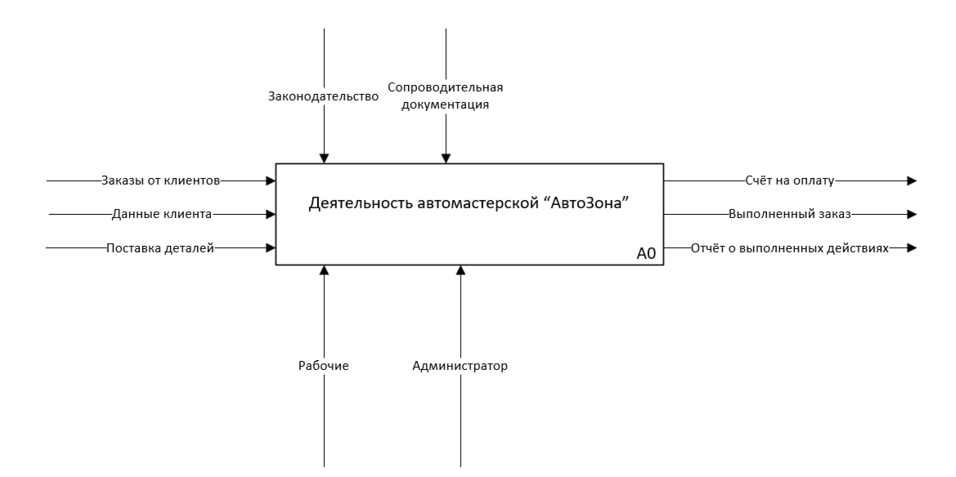

Рис. 1 IDEF0

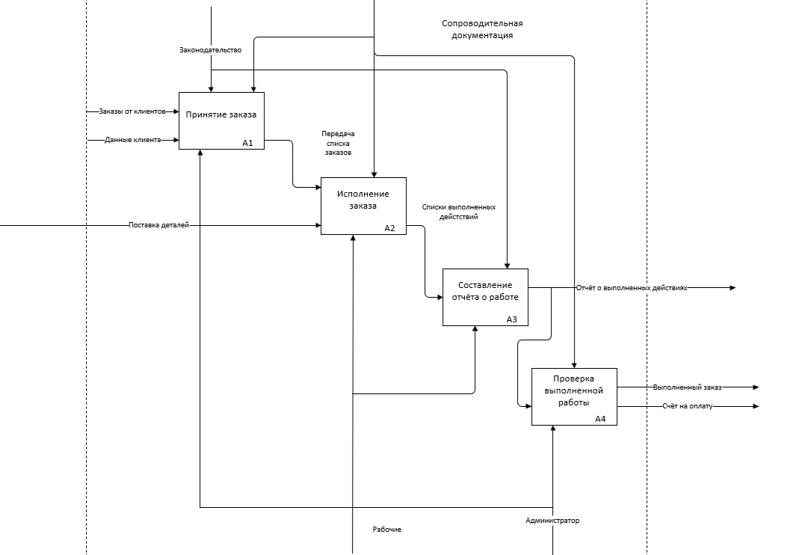

Рис.2 Декомпозиция А0

